# 实验六十八 LC 振荡研究

## 实验器材

朗威电压传感器（LW-E841）、电学实验板EXB-17（LW-6337）、多功能学生电源（LW-Q708）、计算机。

## 实验装置

如图 68 – 2。

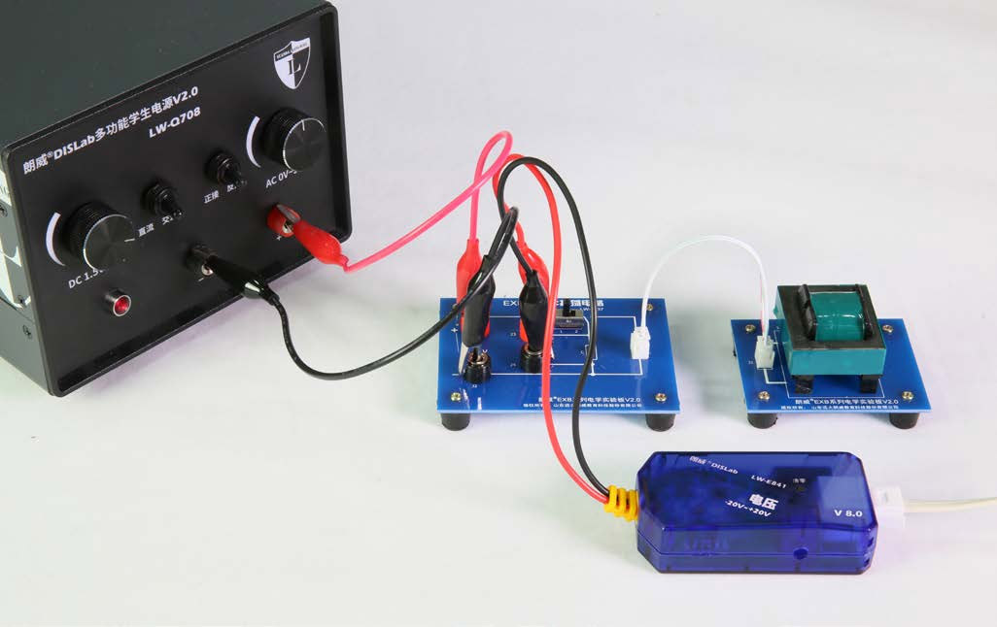

图 68 – 2 LC 振荡装置图

## 实验操作（通用软件）

1．根据实验原理图（图 68 – 1）所示，将电压传感器与电感连接至电学实验板 EXB-17；

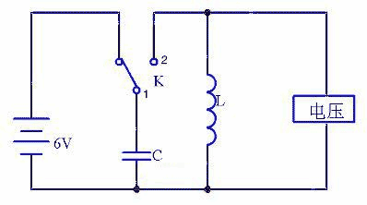

图 68 – 1 电原理图

2．打开通用软件，调整实验界面为“示波”显示方式，设置“采样频率”为 1 kHz；

3．接通学生电源，将 K 拨到 1，电容开始充电，然后将 K 拨到 2，在 LC 回路上产生电磁振荡，单击“停止”后，处理实验图像（图 68 – 3）。

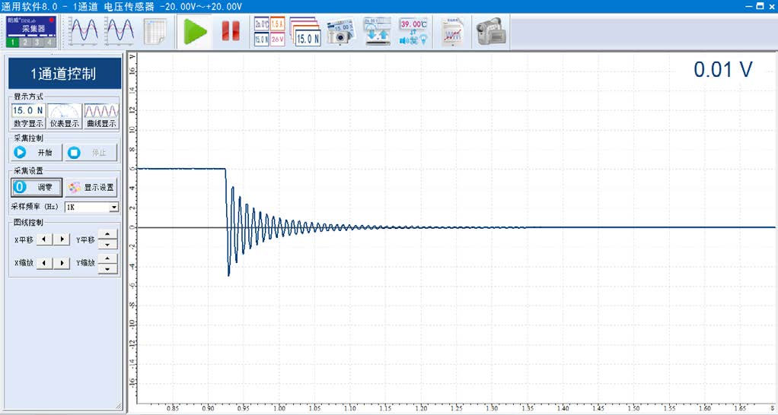

图 68 – 3 通用软件 LC 振荡实验曲线

**视频地址**：<http://llongwill.qybee.com/lecture/14445>。